

**Інструкція користувача**

**веб-порталу**

Зміст

Вступ 3

1 Заявка 4

2 Коригування заявки 6

3 Поставка за замовленням. 7

4 Меню-вимога 8

5 Табель……………………………………………………………………………………………………………………………………11

6 Звіти 14

6.1 Звіт «Вартість дітодня за меню-вимогами» 14

6.2 Звіт «Залишки продуктів харчування» 14

6.3 Звіт «Табель обліку відвідування дітей» 14

# Вступ

**Технічні вимоги.**

Для роботи в веб-порталі потрібно, щоб на комп’ютері користувача була встановлена операційна система Windows 7 (або Windows 8, або Windows 8.1 абоWindows 10) та браузер GoogleChrome версії 59.0 та вище.

**Початок роботи.**

Щоб увійти в систему, потрібно в браузері перейти за адресою http://77.93.44.6:8084 та ввести свій логін і пароль.

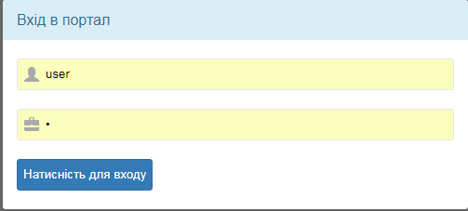

Після успішного входу на робочому столі відкривається початкова сторінка.

**Під час роботи з веб-порталом треба дотримуватися наступних правил (це стосується будь-яких документів):**

- всі введені дані можна зберегти за допомогою кнопки , після чого продовжити роботу з цим документом;

- документ, який був збережений, але не надісланий, можна редагувати (кнопка ) або видалити (кнопка );

- після остаточного введення даних документ надсилається до бухгалтерії за допомогою кнопки , після чого цьому документу буде присвоєно номер ІС (інформаційній системі), який можна побачити у списку документів (стовпець );

- документ, який був надісланий, редагувати або видалити неможливо, його можна тільки переглянути (кнопка );

- якщо у стовпці **«Номер ІС»** значення номеру перекреслене червоною лінією , це означає, що цей документ в ІС відмічений на видалення і не є дійсним.

# 1 Заявка

Заходимо у розділ «Заявки». Вибираємо період відображення (поля **«З»** та **«ПО»**).

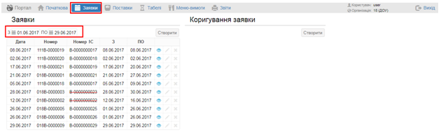

Ми бачимо всі створені у програмі заявки за вибраний період.

Щоб створити нову заявку на продукти харчування, необхідно вибрати потрібний період та натиснути кнопку **«Створити»**. Якщо кнопка **«Створити»** неактивна, це означає, що за цей період вже є створена заявка: період заявки не може дублюватися.

Відкривається форма створення заявки. В лівому стовпці відображаються доступні для замовлення продукти харчування (згідно графіка поставок для закладу), а також розшифровка по кожному дню. Середній стовпець – кількість продукту, що замовляється (в тих одиницях виміру, що задаються для цього продукту в лівому стовпці). В правому стовпці може відображатися додаткова інформація щодо графіка поставок.

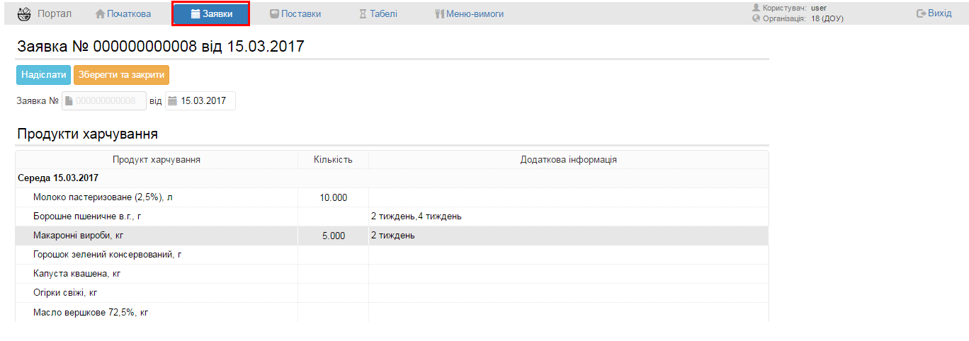

Після введення всіх необхідних даних користувач має натиснути кнопку **«Надіслати»**, вся інформація буде надіслана до ТВО (територіального відділу освіти). В процесі створення заявки користувач може зберігати проміжні дані, натиснувши кнопку **«Зберегти та закрити»**. Інформація записується, користувач може повернутися до цієї заявки пізніше, але остаточні дані, які підуть до ТВО, формуються тільки після натискання кнопки **«Надіслати»**.

Помилково створену чи хибну заявку можна видалити (якщо вона не була надіслана до ТВО). Для цього потрібно знайти цю заявку та натиснути кнопку **«Видалити»**.

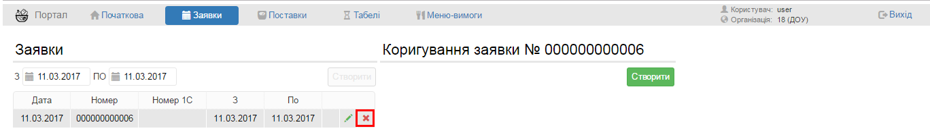

В разі необхідності заявку можна роздрукувати. Для цього натискаємо кнопку **«Друк»**:

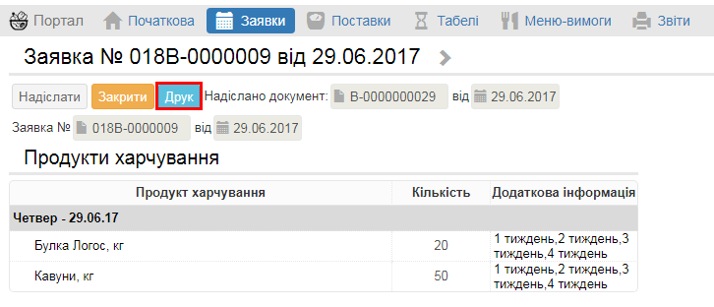

# 2 Коригування заявки

Цей документ створюється в разі необхідності, він коригує заявку підрозділу на продукти харчування. Щоб створити новий документ коригування, вибираємо необхідну заявку (за датою) і натискаємо кнопку **«Створити»**.

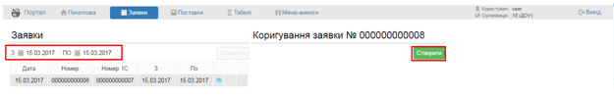

З`являється перелік доступних продуктів (згідно графіка поставок). Коригуємо кількість вручну у стовпці **«Коригування»**. Якщо треба докупити продукт, то кількість повинна бути позитивна, якщо зменшити кількість – негативна. Після закінчення коригування даних натискаємо кнопку **«Надіслати»**.

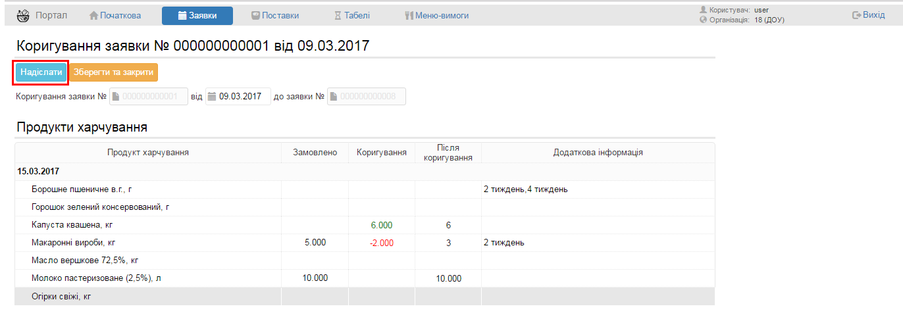

# 3 Поставка за замовленням.

Всі заявки та коригування оброблюються ТВО, на їх підставі створюються замовлення постачальникам. Їх можна побачити в пункті меню **«Поставки»**.

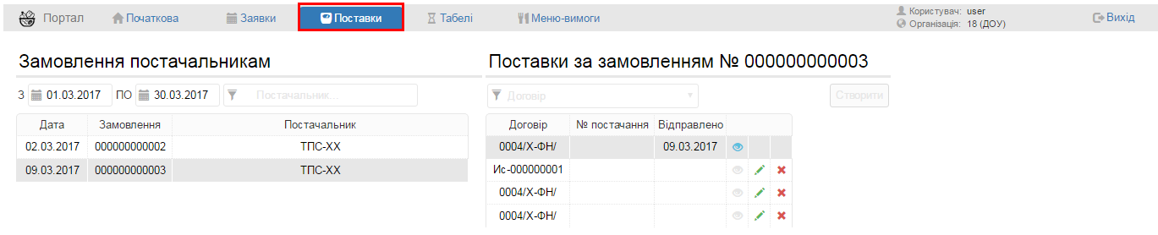

Щоб прийняти поставку продуктів на підставі замовлення, треба задати період, знайти потрібне замовлення, після чого знайти потрібний договір з постачальником і натиснути кнопку **«Створити»**.

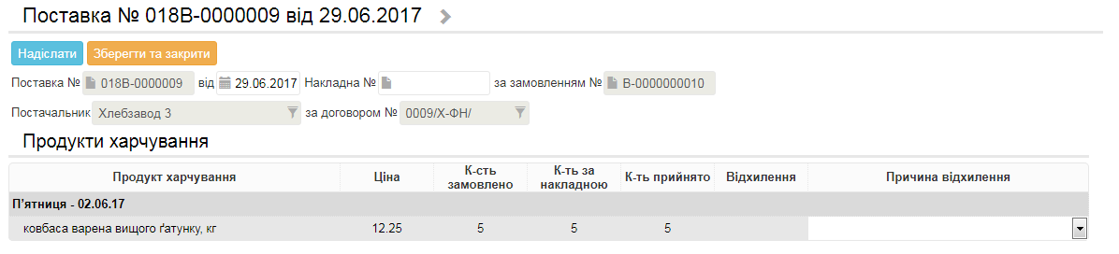

Заповнюємо дату накладної (коли було фактично прийнято продукти харчування) та номер накладної

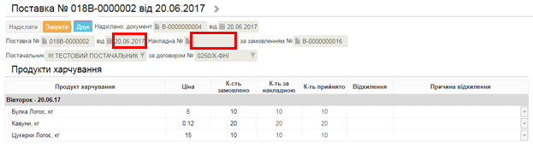

У формі документу потрібно вказати кількість прийнятих продуктів за накладною і фактичну прийняту кількість (в разі необхідності – причину відхилення, якщо прийнята кількість не співпадає з накладною), після чого натиснути кнопку **«Надіслати»** - інформація про поставку буде надіслана в ТВО.

Після надсилання документ «Поставка» можна роздрукувати, для цього натискаємо кнопку **«Друк»**:

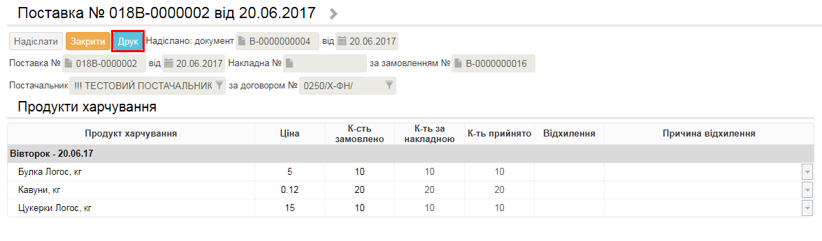

# 4 Меню-вимога

Меню-вимога – це документ, за яким визначається запланована та фактична кількість спожитих продуктів харчування по категоріям дітей.

Меню-вимога виконується в 2 етапи. **На першому етапі** користувач визначає плановану кількість дітей по категоріям, що мають відвідати заклад на визначену дату, а також плановану кількість спожитих продуктів.

Документ «меню-вимога» розбитий на 3 частини: ,  і .

Спочатку в пункті **«Категорія»** треба проставити планову кількість дітей за категоріями:

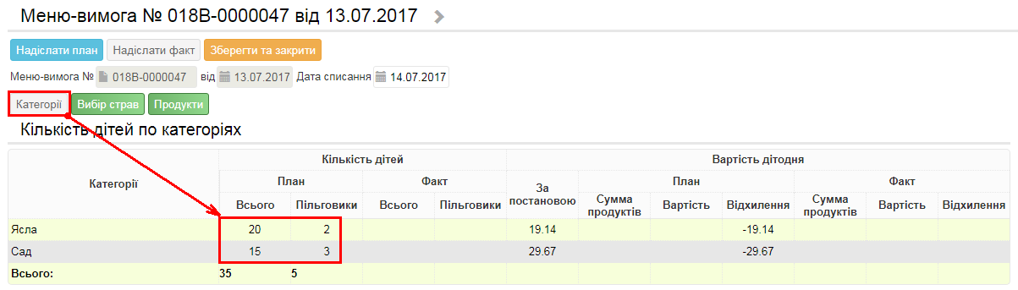

Після цього заходимо в пункт **«Вибір страв»**(для зручності страви розподілені на категорії) і проставляємо страви, які будуть використані згідно прийомів їжі. Після цього натискаємо кнопку **«Створити»**.

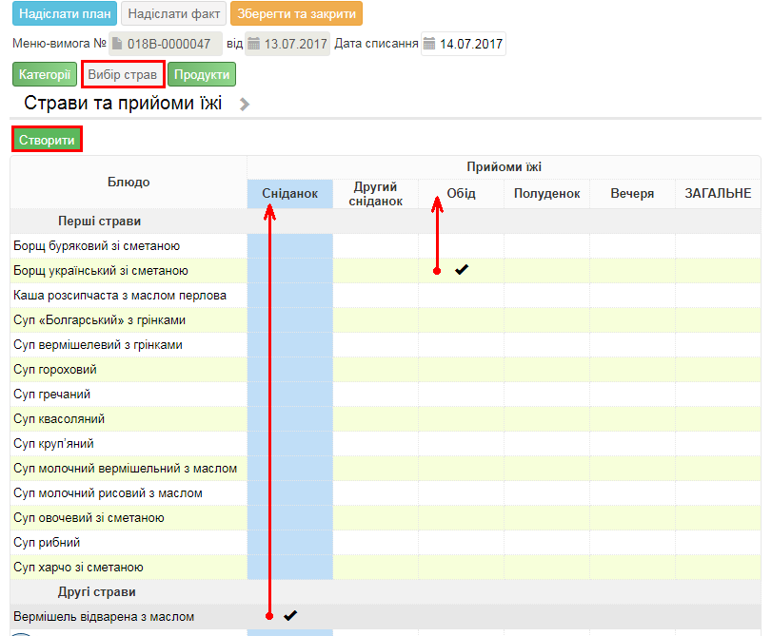

Після цього в пункті **«Продукти»** проставляємо кількість продуктів, які будуть використані в вибраних стравах.

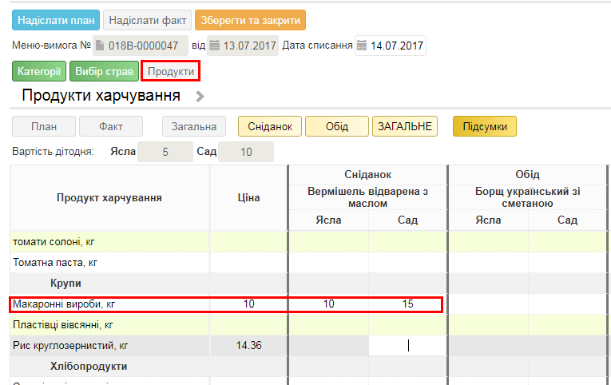

Після заповнення всіх даних натискаємо кнопку **«Надіслати план»** - дані йдуть до ТВО.

Меню-вимогу можна робити також за спрощеною схемою (як робили до 13.07.2017). Для цього в пункті **«Вибір страв»** вибираємо страву **«ЗАГАЛЬНЕ»** (знаходиться в кінці списку) і ставимо галку в прийомі їжі **«ЗАГАЛЬНЕ»**.

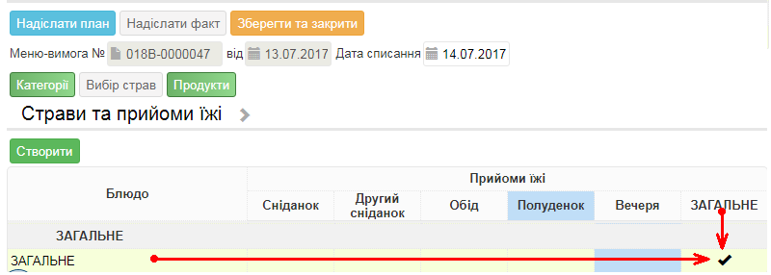

В пункті «Продукти» проставляємо загальну кількість продуктів, що буде використовуватись (без прив’язки до страв).

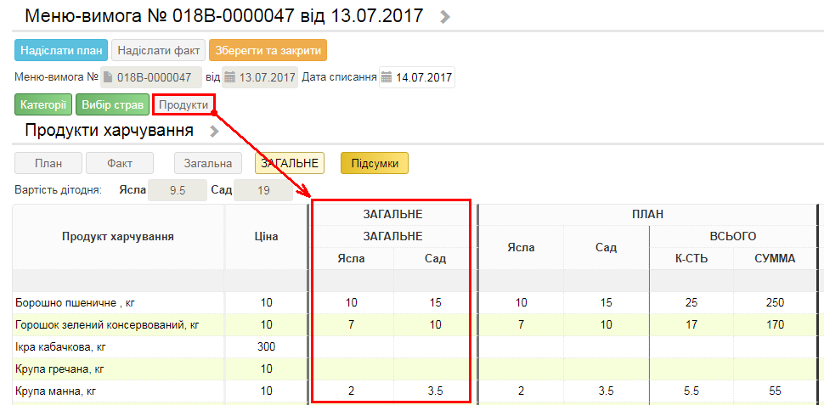

Після внесення всіх продуктів надсилається план.

**На другому етапі** користувач записує фактичну кількість дітей, які відвідали заклад, а також кількість спожитих ними продуктів. Користувач коригує дані у стовпцях **«Факт»** (в будь-якій послідовності, пункт **«Вибір страв»** можна не заповнювати, якщо страви не додавалися), натискає кнопку **«Надіслати факт»**, після чого автоматично розраховується відхилення від плану. Надана інформація йде до ТВО.

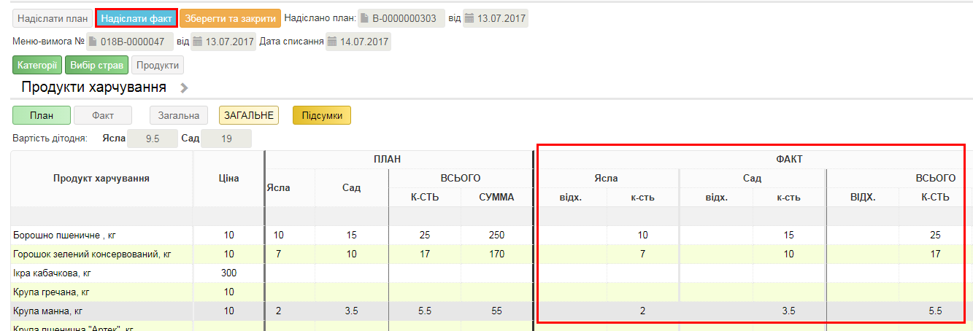

Після відправки меню-вимоги документ можна роздрукувати. Натискаємо кнопку **«Друк»**:

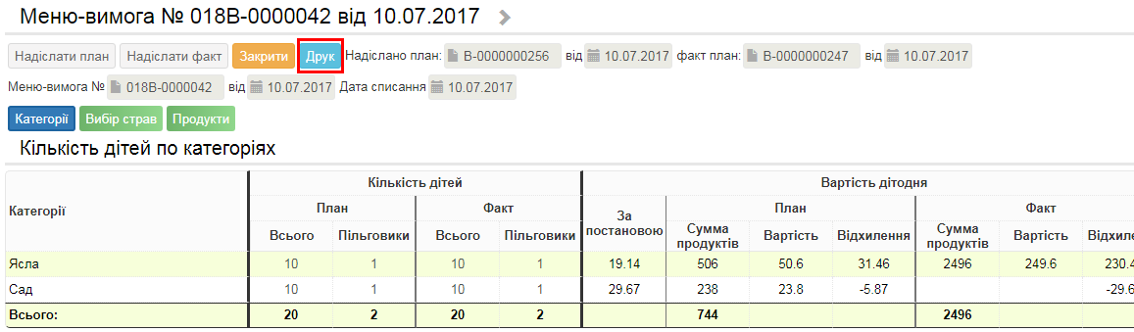

З’являється друкована форма з даними по меню-вимозі (фактичними), її можна зберегти (кнопка ) або роздрукувати (кнопка ):

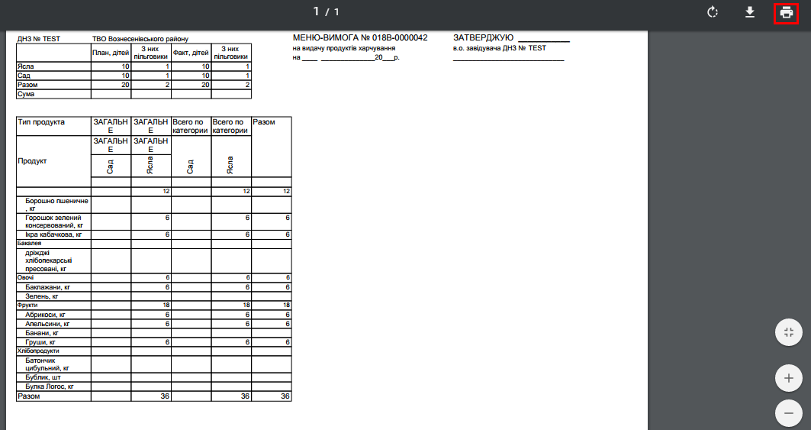

# 5 Табель

Табель відвідування навчальних закладів є документом, який показує відвідування навчального закладу кожною дитиною, а також причини невиходу в разі відсутності.

Табель зазвичай заповнюється один раз на місяць.

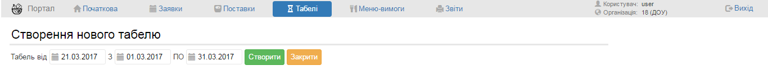

Вибираємо період заповнення, натискаємо кнопку **«Створити»**. З`являється список дітей по категоріям/групам. Білі комірки таблиці доступні для заповнення, сірі – вихідні дні (згідно графіка). За замовчанням вважається, що дитина відвідала заклад. Дані про відсутність заповнюються мишкою. Один клік – проставляється відсутність згідно сімейних обставин **(СО)**, два кліки – згідно хвороби **(Х)**, три кліки – знову проставляється пусте поле. Заповнюємо необхідні дані і натискаємо кнопку **«Надіслати»**.

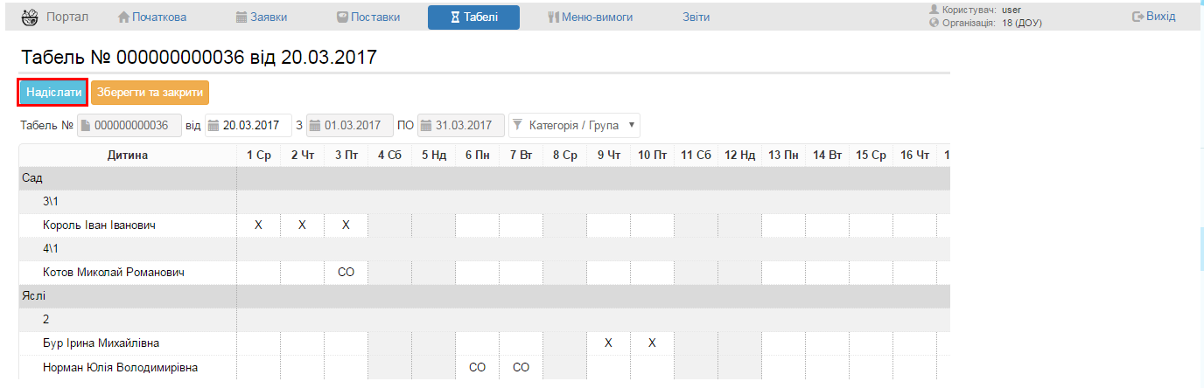

Для зручності роботи з табелем був доданий механізм групового виділення. Для цього необхідно стати на потрібну комірку і затиснути на клавіатурі клавішу **<Alt>,** виділити мишкою період і вибрати потрібну відмітку. Наприклад, нам потрібно відмітити, що певна дитина пропустила певний період через хворобу. Стаємо на комірку початку періоду, затискаємо **<Alt>**, виділяємо кінець періоду

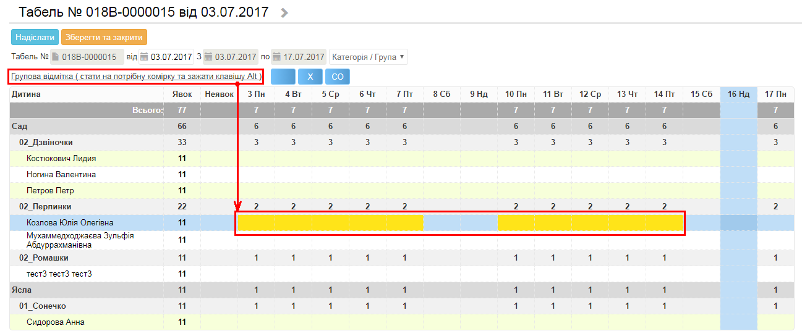

І потім натискаємо кнопку . На весь період (робочі дні) будуть проставлені відмітки Х.

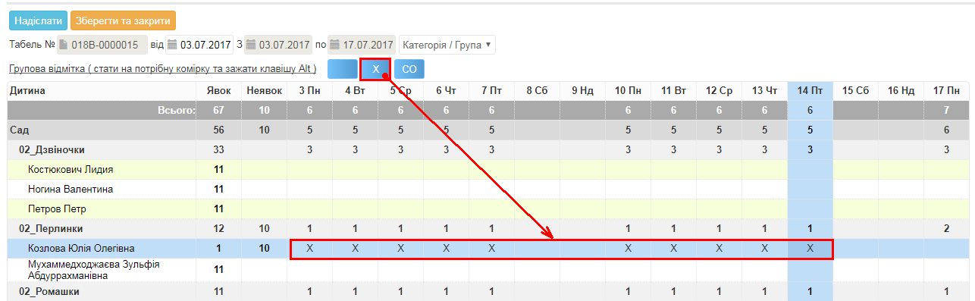

Якщо потрібно відмінити групове виділення, то так само виділяємо період і проставляємо пусту кнопку :

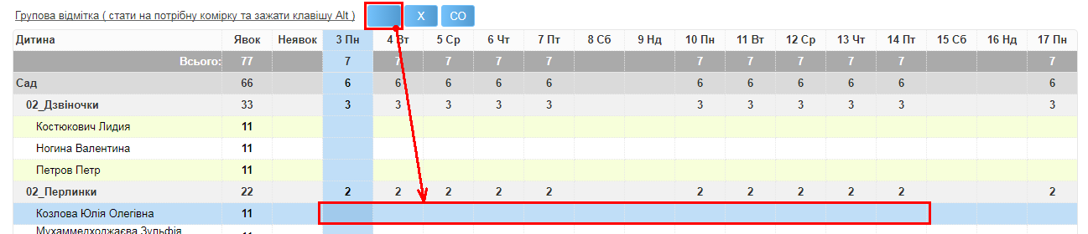

**\* Для коректної роботи механізму групового виділення треба працювати в браузерах GoogleChrome або MozillaFirefox останніх версій. В браузері Opera групове виділення працювати правильно не буде.**

# 6 Звіти

## 6.1 Звіт «Вартість дітодня за меню-вимогами»

Вибираємо період, за який треба сформувати звіт і натискаємо кнопку **«Створити»**.

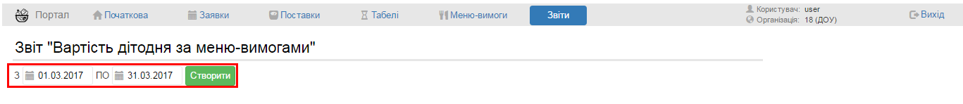

Відображаються дані вартості за постановою (перша колонка) та згідно розрахунків за меню-вимогами (третя колонка). Також виводиться інформація щодо середньої вартості дітодня за категоріями.

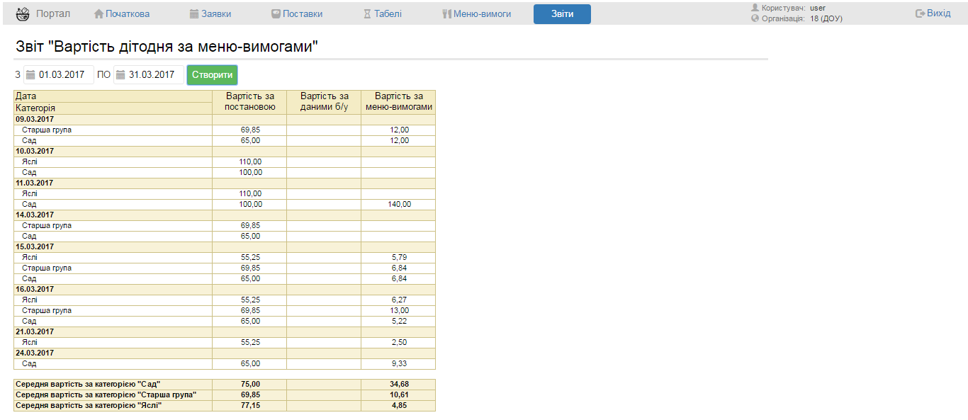

## 6.2 Звіт «Залишки продуктів харчування»

Вибираємо період, за який треба сформувати звіт, натискаємо кнопку **«Створити»**.

Відображається оборотно-сальдова відомість за даний період, дані беруться згідно залишків на початок, а також проведених в ІС документів **«Списання ТМЦ»**.

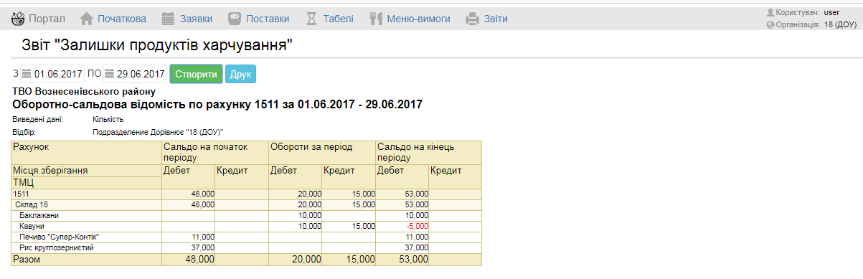

В разі необхідності звіт можна роздрукувати, натиснувши кнопку **«Друк»**.

## 6.3 Звіт «Табель обліку відвідування дітей»

Вибираємо період, за який необхідно сформувати звіт (зазвичай це місяць), натискаємо кнопку **«Створити»**.

Відображаються дані по відвідуваності дітей згідно даних проведених в ІС табелів за поточний період.

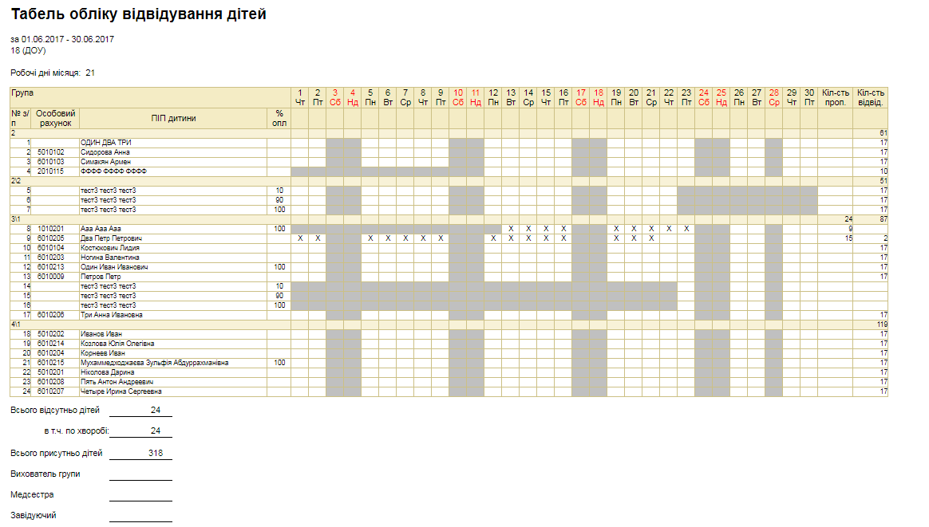

Звіт можна роздрукувати, натиснувши кнопку **«Друк»**.

